Изменен номер «Телефона доверия» по вопросам
противодействия коррупции в Кадастровой палате

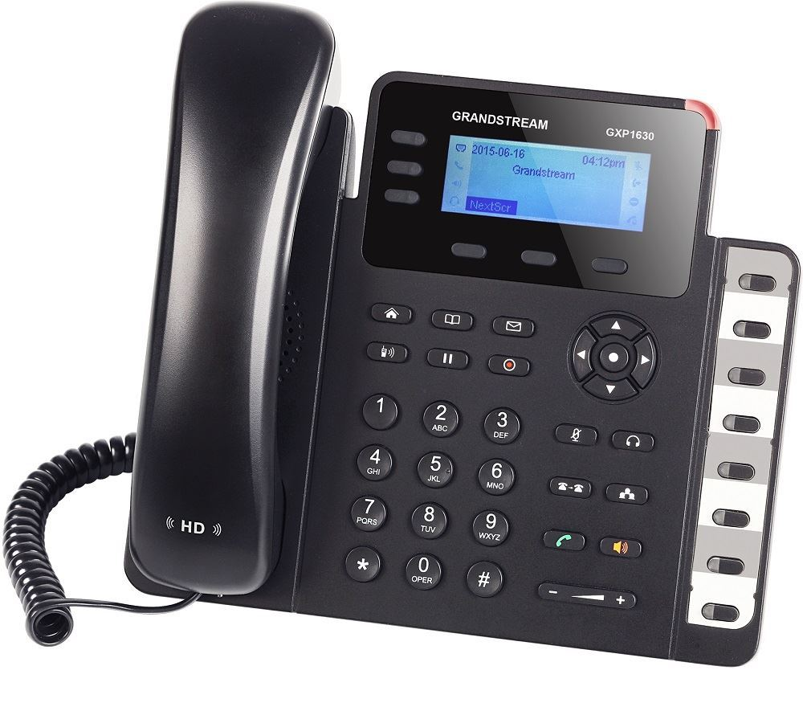
Важная информация! Изменен номер «Телефона доверия» филиала ФГБУ «ФКП Росреестра» по Краснодарскому краю (Кадастровая палата) - канала связи с гражданами и организациями, созданный в целях получения дополнительной информации для совершенствования деятельности ФГБУ «ФКП Росреестра» по вопросам противодействия коррупции, оперативного реагирования на возможные коррупционные проявления в деятельности работников Кадастровой палаты, а также для обеспечения защиты прав и законных интересов граждан.
Единым номером «Телефона доверия» является номер 8-800-100-18-18.
По «Телефону доверия» принимается и рассматривается информация о фактах:
- коррупционных проявлений в действиях работников Кадастровой палаты;
- конфликта интересов в действиях (бездействии) работников Филиала;
- несоблюдения работниками ограничений и запретов, в отношении которых законодательством Российской Федерации такие запреты и ограничения установлены.
«Телефон доверия» функционирует в круглосуточном, автоматическом режиме и оснащен системой записи поступающих обращений (функция "автоответчик").
Обращения, поступившие по "телефону доверия", не касающиеся коррупционных действий работников Филиала, а также обращения, аудиозапись которых не разборчива и не понятна, не регистрируются и не рассматриваются.

______________________________________________________________________________________________________

Пресс-служба филиала ФГБУ «ФКП Росреестра» по Краснодарскому краю

